e
b
eb
eb eb eb eb
a
b
ab
ab ab ab ab
i
b
ib
ib ib ib ib
o
b
ob
ob ob ob ob
u
b
ub
ub ub ub ub
ı
b
ıb
ıb ıb ıb ıb
ö
b
öb
b
e
be
öb öb öb öb
be be be be
b
a
ba
ba ba ba ba
v bi bi bi bi
b
i
bi
b
o
bo
bo bo bo bo
bu bu bu bu
b
u
bu
b
ı
bı
bı bı bı bı
b
ö
bö

bö bö bö bö

Aşağıdaki hecelerin başına yada sonuna “b” seslerini getirerek okuyunuz ve üzerinden giderek yazınız.
bö
l
böl
böl
bi
l
bil
bil
ba
k
bak
bak

ba
k
bak
bak
bu
r
bur
bur
bo
m
bom
bom

ba
s
bas
bas
bi
n
bin
bin
bi
l
bil
bil

bi
lim

…………………………..…
bam
ya

………………………..…….

bal
kon

…………….……………….

ba
dem

………….………………….

ba
yan

…………………….…..…
bak
kal

………………………….

bi
let

………………………….

ba
lık

………………………….

bi
be

……………………..…..…
ron
be
ra

………………..………..…
ber
bes
len

………………………....…
me
Berk

………………………....…
bas
ket

………………………....…
bol

BALIK
Berk balık tuttu.
İri iri balık tuttu.
Balık yemi yedi.
Oltayı yuttu balık.

BABA
Baba bana bilye al.
Bilye ile oynayayım.
Baba bana top al.
Basketbol oynayayım.

BEBEK
Sana biberon alayım.
Minik bebek ninni bebek.
Ne istersen söyle bana.
Patikler alayım sana.
Balonlar, bereler aylım.

ABLA
Abla bak bana.
Babam bana ne aldı?
Bir elbise ile bisiklet.
Sarı bisiklet, mor elbise.
Benim babam bir tane.

BAKKAL
Burak ile Boran bakkala gitti. Birlikte balon ile bal aldılar. Annesi onlara balkondan seslendi.
Burak ile Boran beraber döndüler.

1. Boş bırakılan kutulardaki sayıları tamamlayalım.

1 | . | 3 | 4 | . | 6 | 7 | . | . | 10
11 | 12 | .. | 14 | 15 | .. | .. | 18 | 19 | ..
21 | 22 | 23 | .. | 25 | 26 | 27 | .. | 29 | 30
31 | .. | 33 | 34 | .. | 36 | 37 | 38 | .. | 40

2. Aşağıdaki resmi, sayıları takip ederek ve noktaları birleştirerek tamamlayalım. 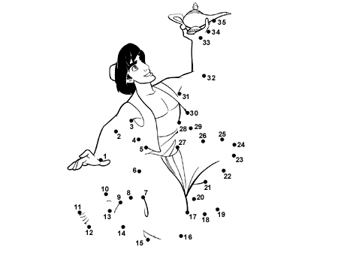

3. Aşağıdaki kutulara belirtilen sayı kadar nesne çizelim.
7
9
6

5. Boş bırakılan kutulardaki sayıları tamamlayalım.
. | 2 | . | . | 5 | . | 7 | 8 | . | ..
.. | 12 | 13 | 14 | .. | 16 | .. | .. | 19 | 20
21 | ,, | ,, | 24 | 25 | ,, | 27 | 28 | 29 | 30
31 | 32 | 33 | ,, | 35 | 36 | ,, | ,, | .. | 40
6. Aşağıdaki resmi, sayıları takip ederek ve noktaları birleştirerek tamamlayalım.
